EXMO. SR. PRESIDENTE DA CÂMARA MUNICIPAL DE SUMARÉ

Indico ao Exmo. Sr. Prefeito Municipal, por meio do departamento competente, a retirada de galhos de árvore descartados de forma irregular em terreno localizado na Rua Name Bufarah Nº 148 Jardim São Domingos.
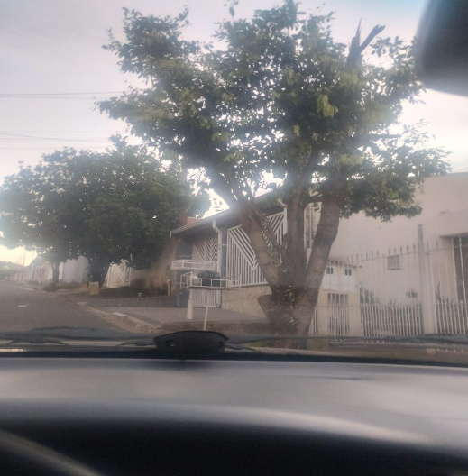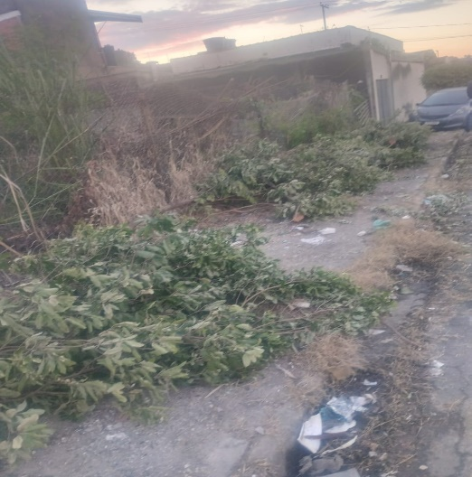
A presente indicação se faz necessária, pois, conforme relato, os galhos são provenientes de corte realizado em uma residência próxima e foram posteriormente lançados no referido terreno, causando acúmulo de resíduos, e prejuízo à limpeza urbana.
Diante disso, solicita-se a adoção das providências cabíveis para a retirada do material, bem como a fiscalização quanto ao descarte irregular, a fim de evitar novas ocorrências, visto que foram realizadas visitas in loco, nas quais se constatou a situação relatada.
Sala das Sessões, 06 de maio de 2026.



